Министерство науки и высшего образования Российской Федерации Федеральное государственное автономное образовательное учреждение
высшего образования
Национальный исследовательский ядерный университет «МИФИ» Саровский физико-технический институт – филиал НИЯУ МИФИ
Физико-технический факультет
Кафедра философии и истории
XXХIV студенческая конференция по гуманитарным и социальным наукам
XIII студенческая конференция по социологии
V студенческая стратегическая сессия
«Социология техники: Техника как культура»
7 декабря 2022 г.

Студенты СарФТИ НИЯУ МИФИ о влиянии современных СМИ.

Доклад:
Руководитель – А. Жирнова
М. Костин, А. Федотова, А. Шкаева, Е. Баркина
ДП30
Преподаватель:
кандидат исторических наук, доцент О.В. Савченко

Саров-2022

Аннотация
Современный мир является миром информационных технологий, он переполнен разнообразной информацией. Роль средств массовой информации значительно выросла и сейчас информационные технологии применяются повсеместно. СМИ способны оказывать влияние на людей, особенно на молодежь.
В ходе нашей работы мы провели опрос среди студентов СарФТИ НИЯУ МИФИ о влиянии современных СМИ. Результаты опроса мы отразили на диаграммах, по которым можно судить о позиции студентов относительно заданных вопросов. Также мы рассмотрели исследования социологов, сравнили их результаты с нашими и сформулировали вывод, касающейся темы нашей работы.

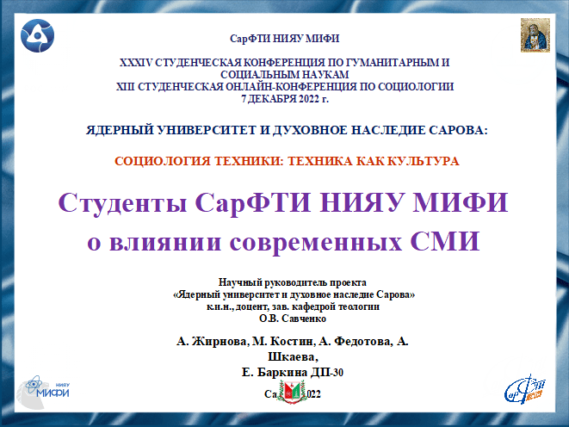
Слайд 1
Здравствуйте! Представляем вашему вниманию доклад на тему «Студенты СарФТИ НИЯУ МИФИ о влиянии современных СМИ».

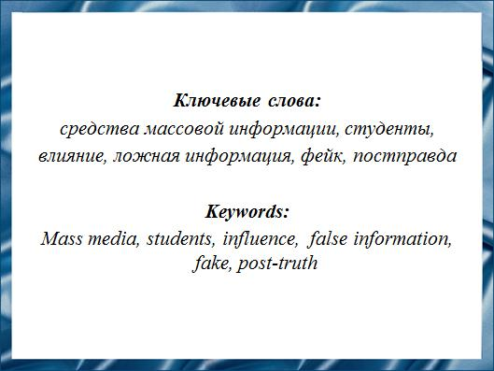
Слайд 2
Современный мир является миром информационных технологий, он переполнен разнообразной информацией. Роль средств массовой информации значительно выросла и сейчас информационные технологии применяются повсеместно. СМИ способны оказывать влияние на людей, особенно на молодежь.

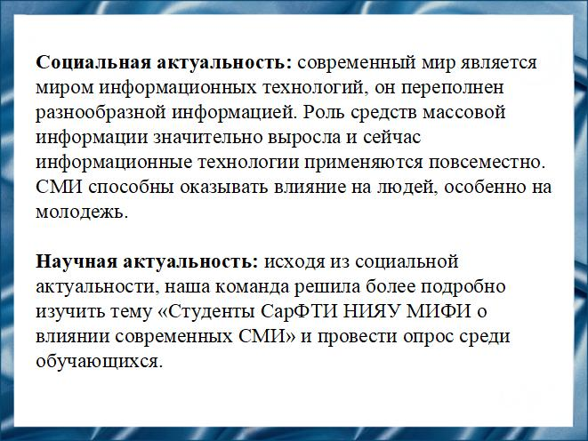
Слайд 3
Исходя из социальной актуальности, наша команда решила более подробно изучить тему «Студенты СарФТИ НИЯУ МИФИ о влиянии современных СМИ» и провести опрос среди обучающихся.

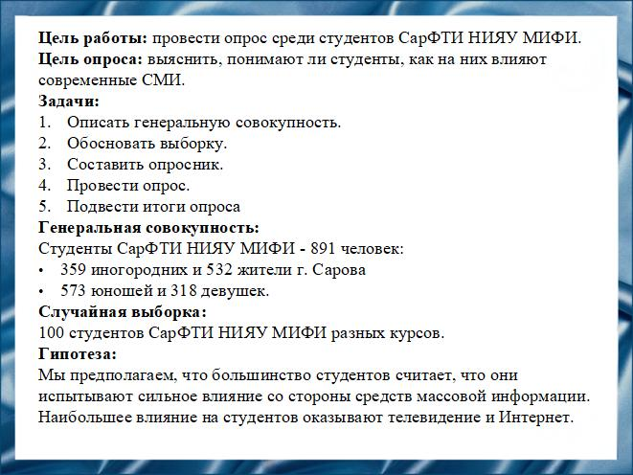
Слайд 4
Цель нашего доклада – провести опрос среди студентов СарФТИ НИЯУ МИФИ, чтобы выяснить, понимают ли они, как на них влияют современные СМИ.

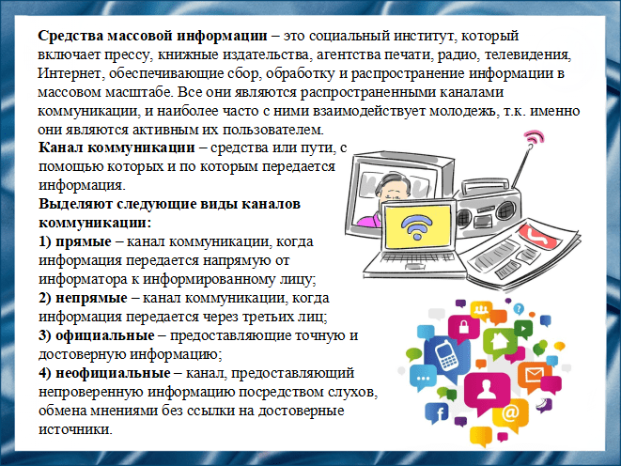
Слайд 5
Средства массовой информации – это социальный институт, который включает прессу, книжные издательства, агентства печати, радио, телевидения, Интернет, обеспечивающие сбор, обработку и распространение информации в массовом масштабе. Все они являются распространенными каналами коммуникации, и наиболее часто с ними взаимодействует молодежь, так как именно они являются активным их пользователем.

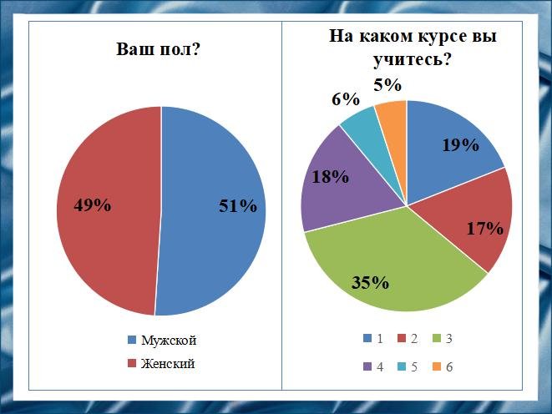
Слайд 6
В проведенном опросе приняли участие примерно одинаковое количество девушек и юношей. Большей частью опрошенных являются студенты третьего курса.

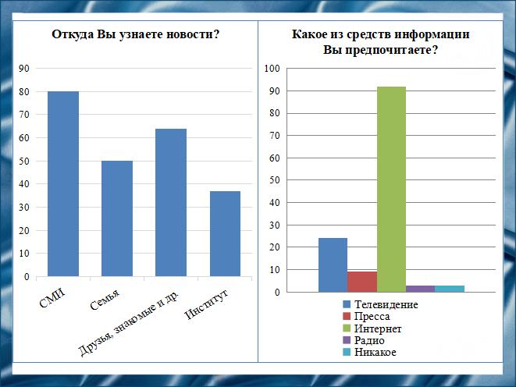
Слайд 7
Мы выяснили, что почти все респонденты узнают новости из СМИ. Самым популярным источником информации является Интернет. Из диаграммы видно, что из 100 опрошенных 92 предпочитают именно его.

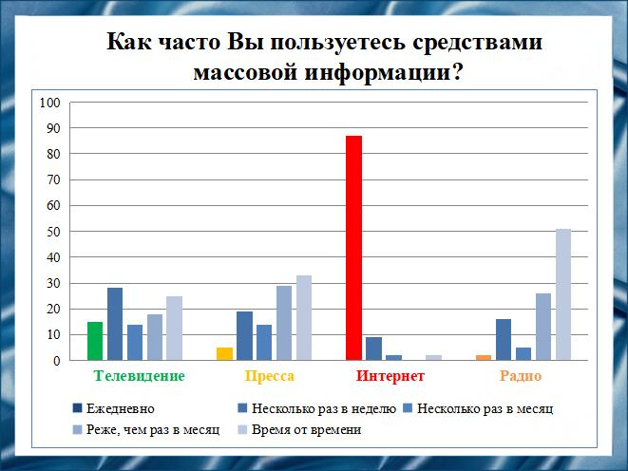
Слайд 8
По результатам опроса видно, что ежедневно большинство студентов пользуются Интернетом.

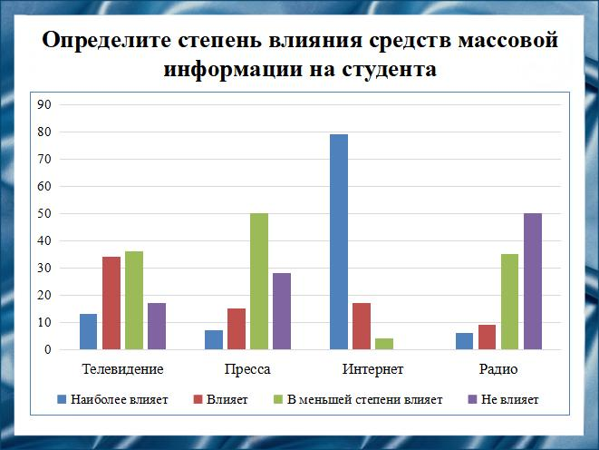
Слайд 9
В соответствии с частотой использования распределена степень влияния. Интернет, являющийся самым часто используемым средством информации, по мнению опрошенных, имеет наибольшую степень влияния, а радио — наименьшую.

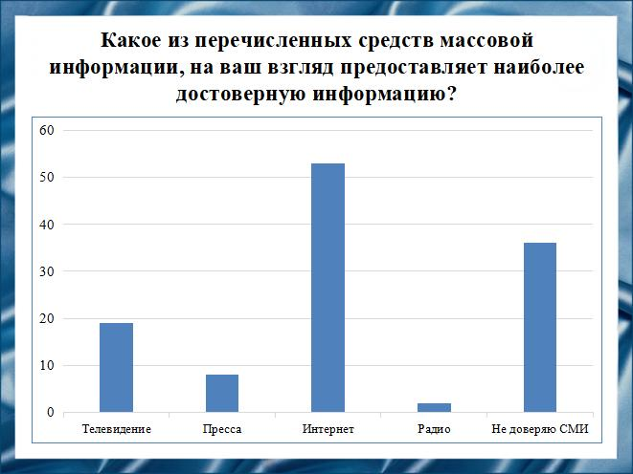
Слайд 10
Больше половины респондентов выбрали Интернет, как наиболее достоверный источник информации, а около трети не доверяют СМИ вообще.

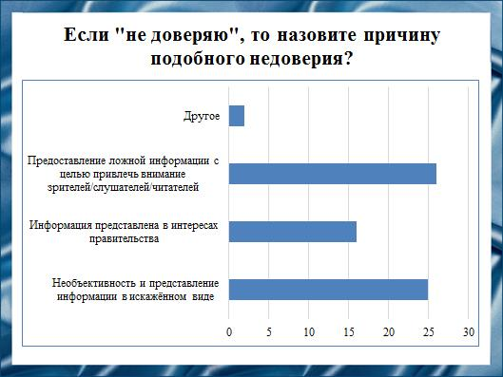
Слайд 11
Причиной подобного недоверия являются: предоставление ложной информации с целью привлечь внимание зрителей/слушателей/читателей, необъективность и представление информации в искажённом виде.

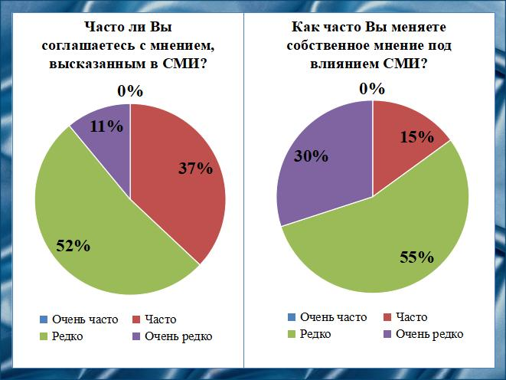
Слайд 12
Больше половины студентов редко соглашаются с мнением, высказанным в СМИ, и, следовательно, редко меняют собственное мнение. Из 100 опрошенных никто не выбрал вариант ответа «очень часто».

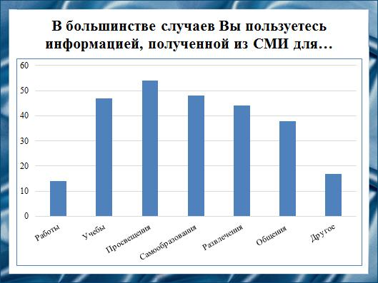
Слайд 13
В большинстве случаев респонденты пользуются информацией, полученной из СМИ, для просвещения, самообразования и учебы.

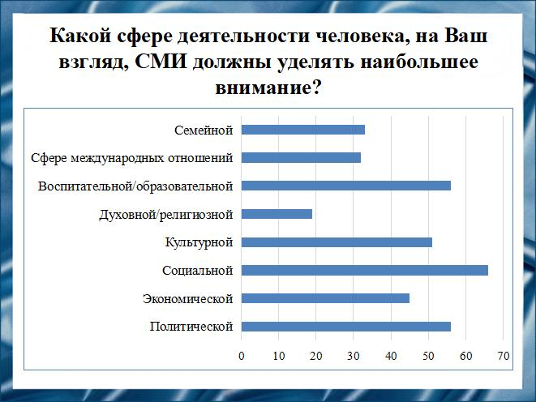
Слайд 14
Согласно диаграмме, студенты считают, что СМИ должны уделять наибольшее внимание социальной, воспитательной/образовательной, политической и культурной сферам деятельности.

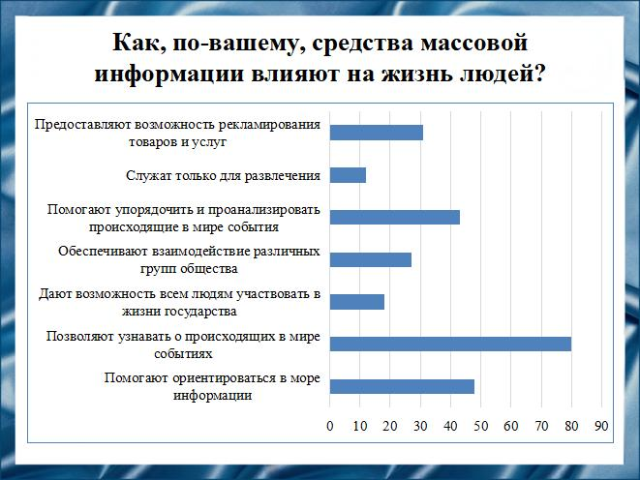
Слайд 15
По их мнению, средства массовой информации положительно влияют на жизнь людей, т.к. позволяют узнавать о происходящих в мире событиях и помогают ориентироваться в море информации.

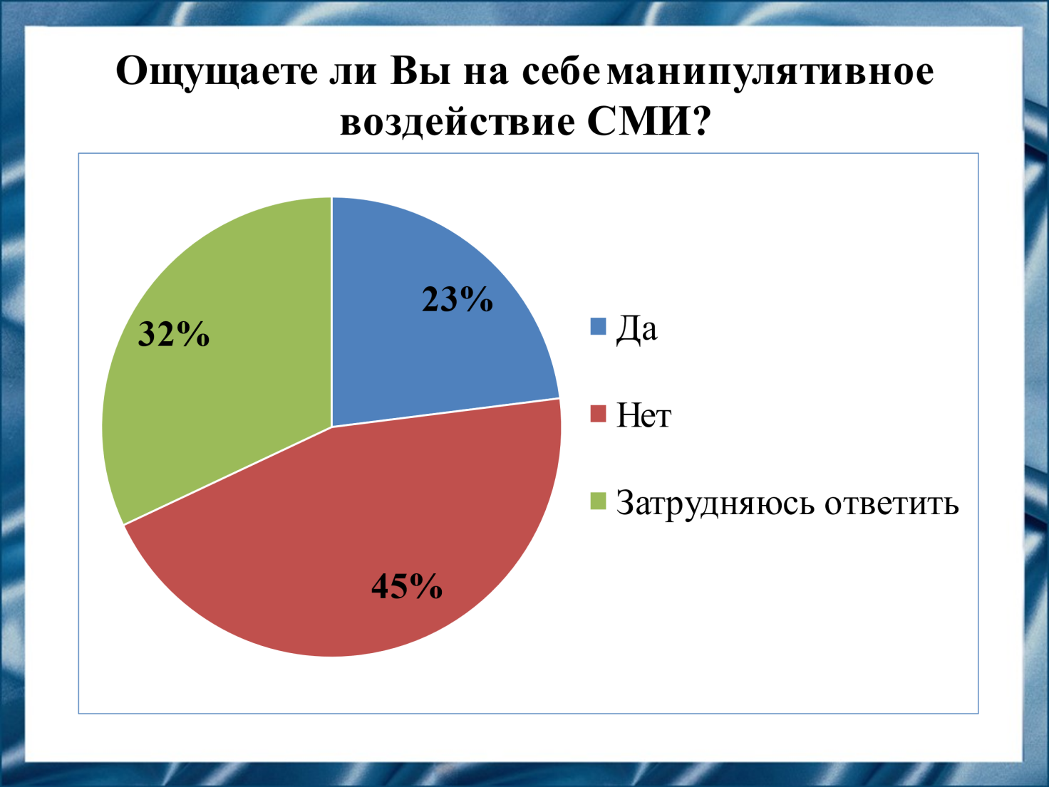
Слайд 16
Большинство респондентов не ощущают на себе манипулятивное воздействие СМИ.

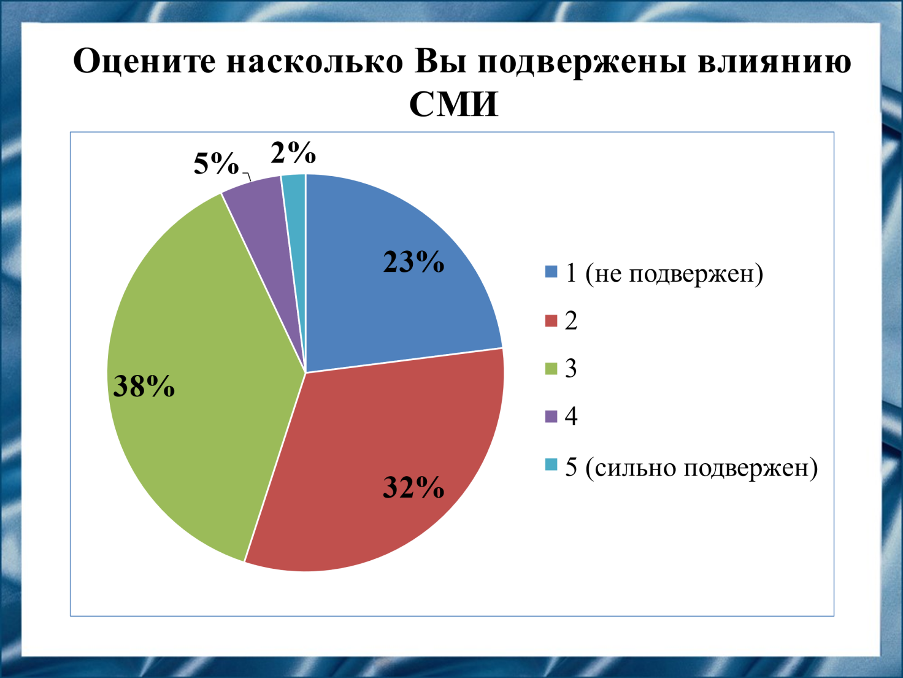
Слайд 17
На данной диаграмме показано, как люди оценивают свою подверженность влиянию СМИ.

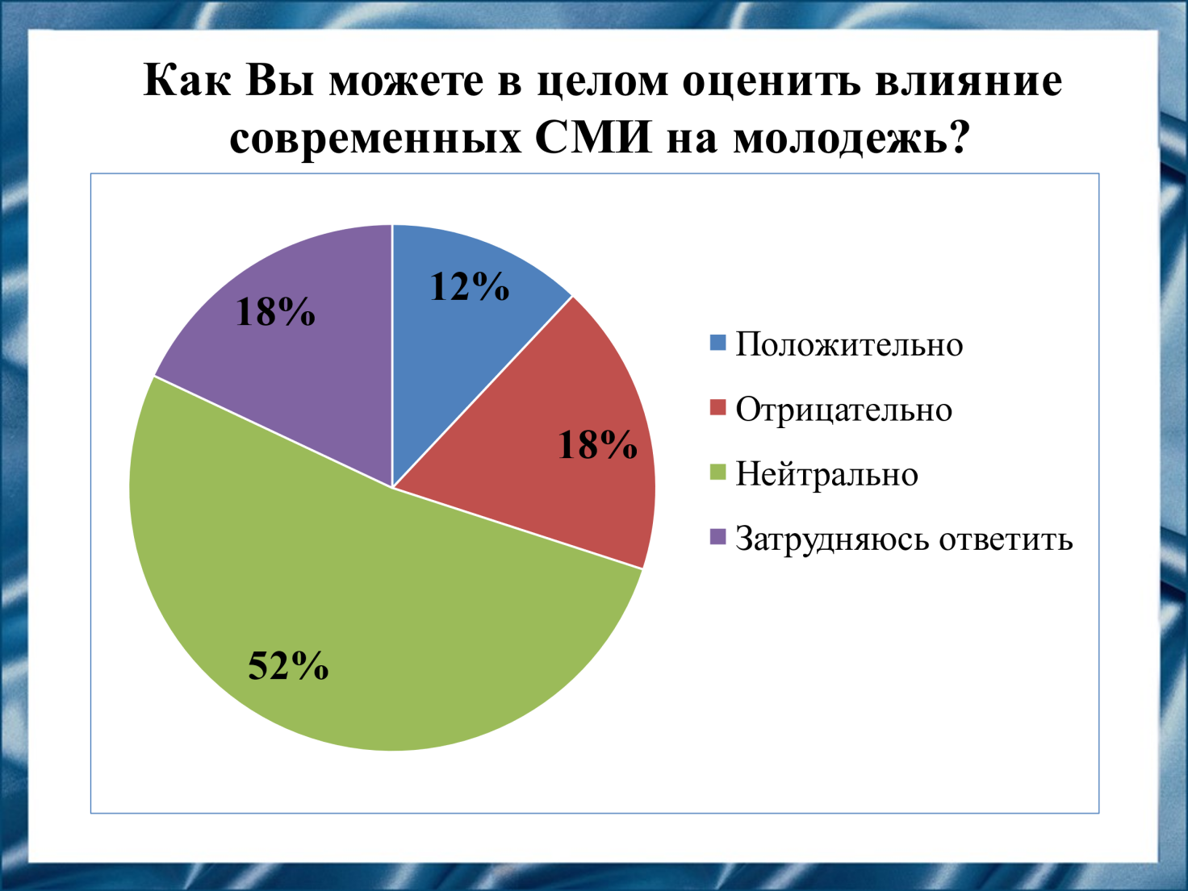
Слайд 18
В целом, опрошенные оценивают влияние современных СМИ на молодежь – нейтрально.

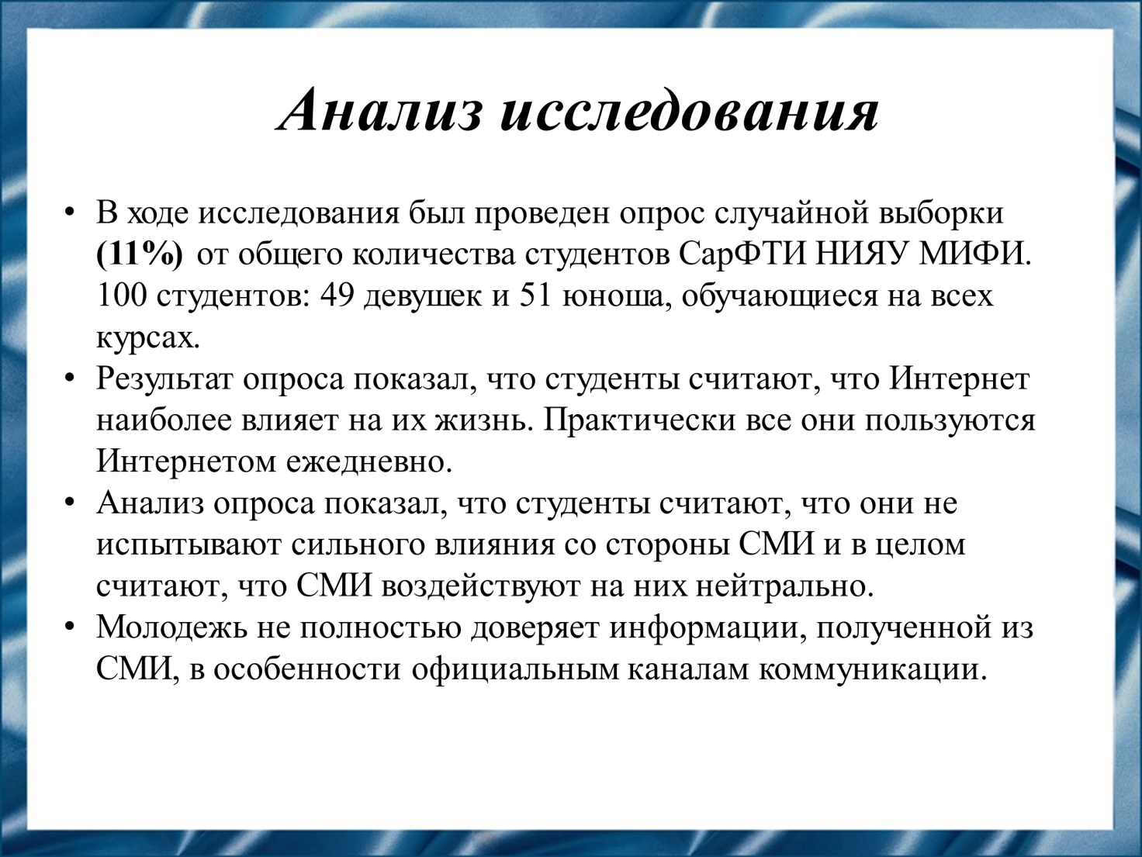
Слайд 19
Проанализировав результаты опроса, можно утверждать, что студенты считают, что Интернет наиболее влияет на их жизнь. Практически все они пользуются Интернетом ежедневно.
Также студенты считают, что они не испытывают сильного влияния со стороны СМИ.
Молодежь не полностью доверяет информации, полученной из СМИ, в особенности государственным каналам коммуникации.

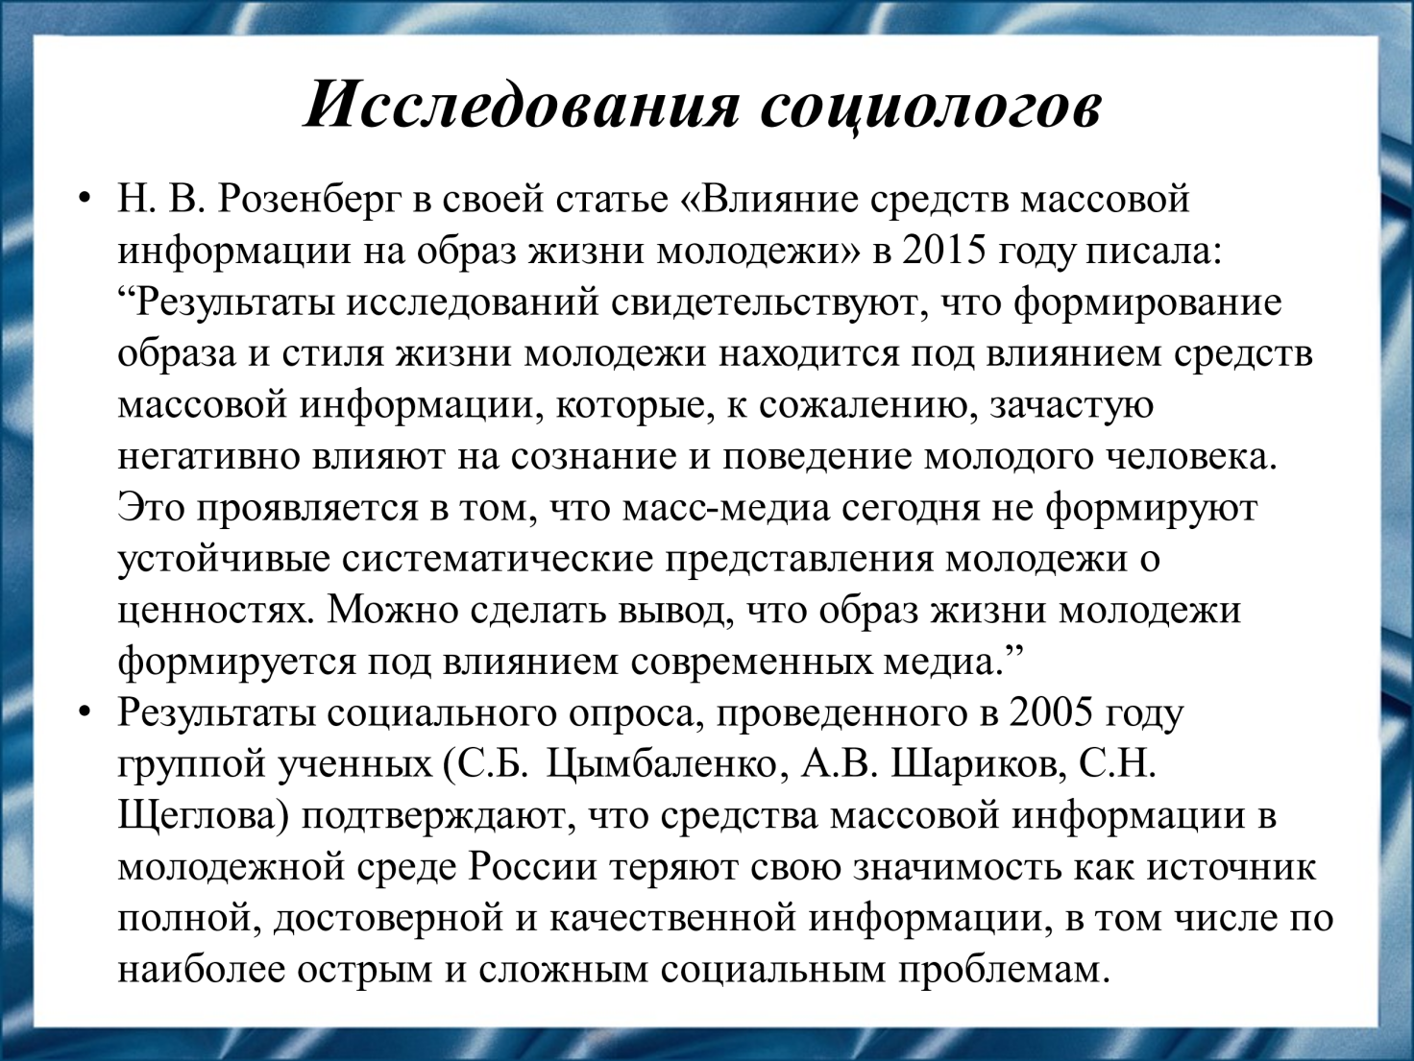
Слайд 20
Мы обратились к исследованиям профессиональных социологов по нашей теме.
Наталья Владимировна Розенберг в своей статье сделала заключение, что образ жизни молодежи формируется под влиянием современных медиа.
Результаты социального опроса, проведенного группой ученых, подтверждают, что средства массовой информации в молодежной среде теряют свою значимость как источник полной, достоверной и качественной информации.

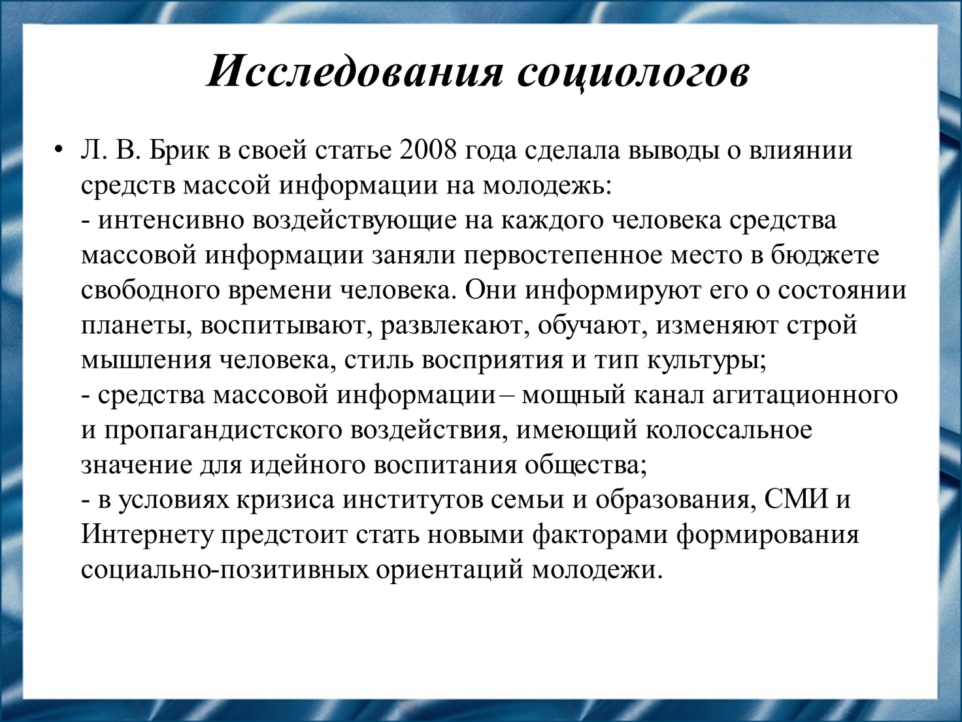
Слайд 21
Лариса Викторовна Брик в своей статье сделала выводы, что средства массовой информации заняли первостепенное место в свободном времени человека и что они являются мощным каналом агитационного и пропагандистского воздействия.

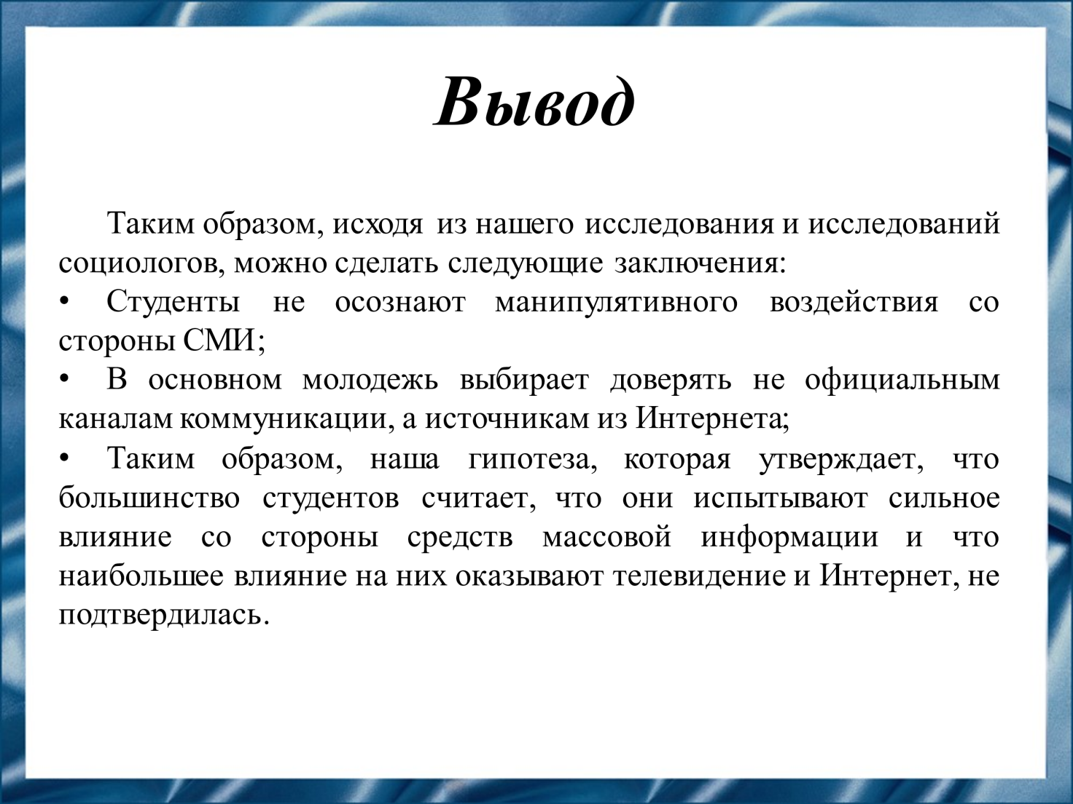
Слайд 22
Таким образом, исходя из нашего исследования и исследований социологов, можно сделать следующие заключения:
- Студенты не осознают манипулятивного воздействия со стороны СМИ;
- В основном молодежь выбирает доверять не официальным каналам коммуникации, а источникам из Интернета;
- Таким образом, наша гипотеза, которая утверждает, что большинство студентов считает, что они испытывают сильное влияние со стороны средств массовой информации и что наибольшее влияние на них оказывают телевидение и Интернет, не подтвердилась.

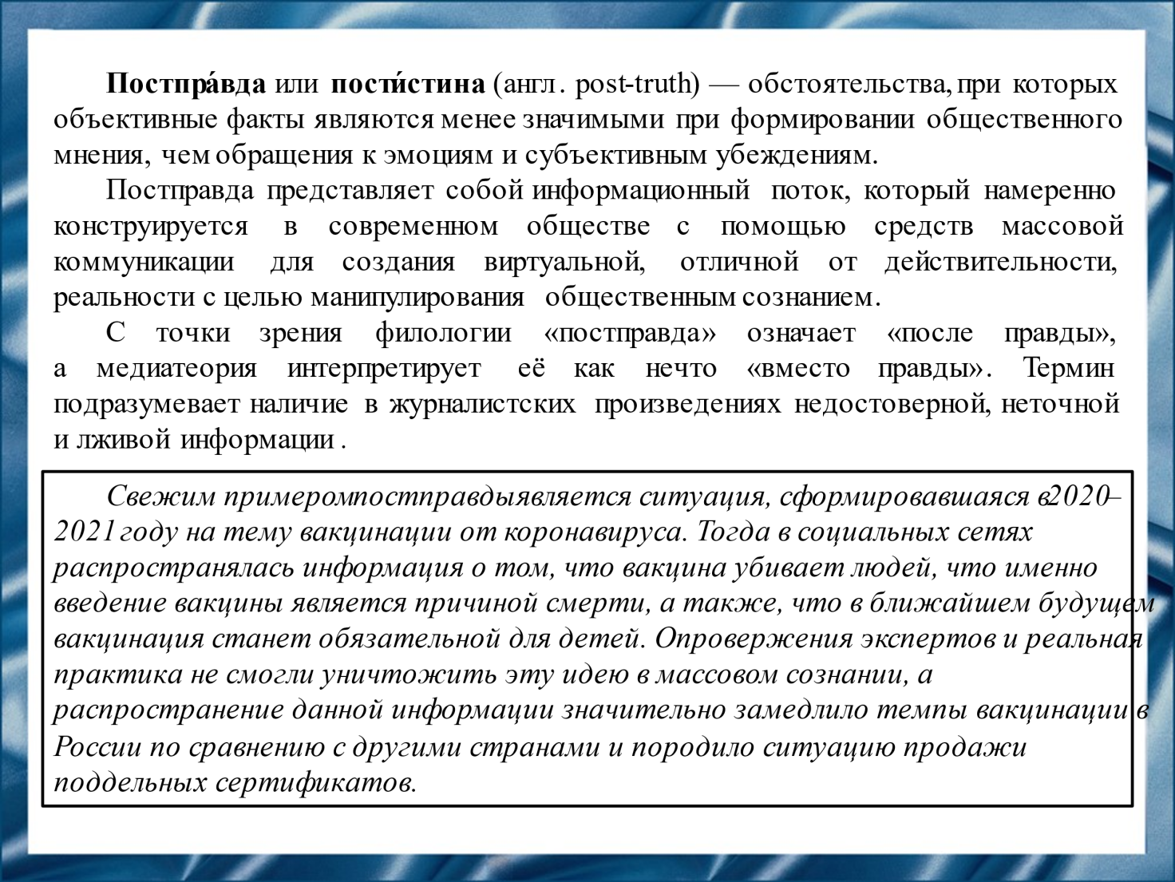
Слайд 23
Не только молодежь не осознает манипуляций со стороны СМИ, но и большинство людей в целом. Манипуляции происходят посредством постправды.
Постправда или постистина — обстоятельства, при которых объективные факты являются менее значимыми при формировании общественного мнения, чем обращения к эмоциям и субъективным убеждениям.

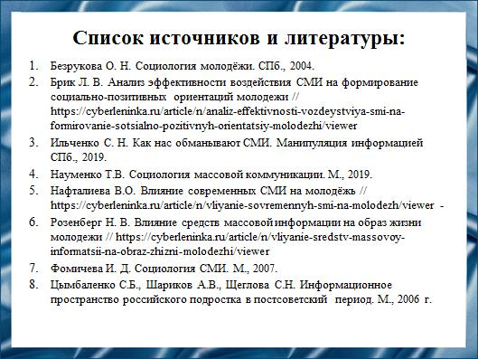
Слайд 24
Наш доклад основывался на данных источниках.
- Безрукова О. Н. Социология молодёжи. СПб., 2004.
- Брик Л. В. Анализ эффективности воздействия СМИ на формирование социально-позитивных ориентаций молодежи // https://cyberleninka.ru/article/n/analiz-effektivnosti-vozdeystviya-smi-na-formirovanie-sotsialno-pozitivnyh-orientatsiy-molodezhi/viewer
- Ильченко C. Н. Как нас обманывают СМИ. Манипуляция информацией СПб., 2019.
- Науменко Т.В. Социология массовой коммуникации. М., 2019.
- Нафталиева В.О. Влияние современных СМИ на молодёжь // https://cyberleninka.ru/article/n/vliyanie-sovremennyh-smi-na-molodezh/viewer -
- Розенберг Н. В. Влияние средств массовой информации на образ жизни молодежи // https://cyberleninka.ru/article/n/vliyanie-sredstv-massovoy-informatsii-na-obraz-zhizni-molodezhi/viewer
- Фомичева И. Д. Социология СМИ. М., 2007.
- Цымбаленко С.Б., Шариков А.В., Щеглова С.Н. Информационное пространство российского подростка в постсоветский период. М., 2006.

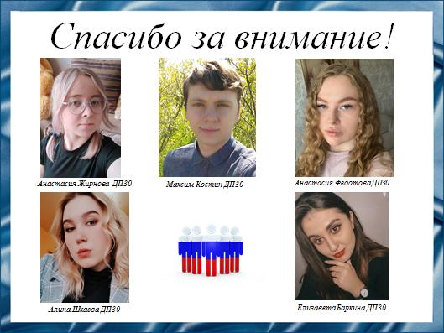
Слайд 25
Спасибо за внимание!

Резюме для СМИ
В данной работе представлено исследование о том, понимают ли студенты СарФТИ НИЯУ МИФИ, как на них влияют современные СМИ. В ней приведены результаты теоретического исследования по данной теме и анализ социологического опроса.

